湖南科技大学考试试题纸（A卷）
（ 2015 - 2016 学年度第 二 学期）
课程名称 线性代数B 开课单位 数学学院 命题教师 谭 敏
授课对象：学院 开课各院系 年级 14、15级 班级 开课所有班级
考试时量 100 分钟 审核人 审核时间：2016年 6 月 8 日
考核方式（考试、考查） 考试方式（开卷、闭卷）
警示：考试违纪将受到警告、严重警告处分；考试舞弊将受到记过、留校察看、开除学籍处分。考试舞弊受到留校察看处分者，将不会授予学位证。
一、选择题（本题总计15分。每小题3分）
1、设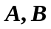均为阶方阵，则下列结论成立的是: ( )
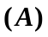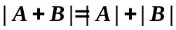； 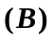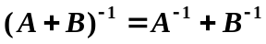； 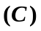 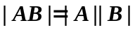； 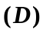 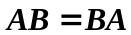；
2、设为3阶方阵，将其列向量分别记为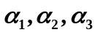，即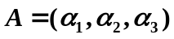，且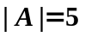，又设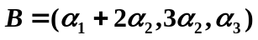，则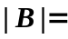 ( )
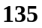； 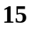； ； 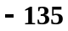；
3、向量组的秩就是向量组的( )
极大无关组中的向量； 线性无关组中的向量；
极大无关组中向量的个数； 线性无关组中向量的个数；
4、设向量组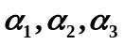线性无关，则下列向量组中线性无关的是：( )
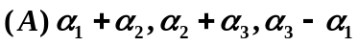； 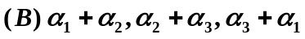；
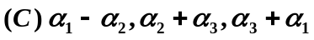； 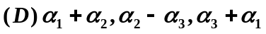；
5、阶方阵与对角矩阵相似的充分必要条件是：( )
有个线性无关的特征向量； 有个特征值；
的特征方程没有重根； 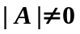。
二、填空题（本题总计15分。每小题3分）
1、9级排列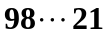的逆序数为。
2、设为3阶方阵，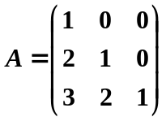，则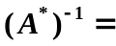 。
3、设为阶矩阵，则齐次线性方程组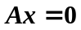只有零解的充分必要条件是矩阵的秩。
4、设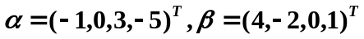，计算内积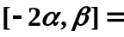。
5、矩阵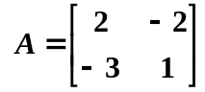的特征值为：。
三、计算题（本题总计65分。1-2每小题10分，3-5题每小题15分）
1、（本小题10分=25分）计算下列行列式的值：
(1)、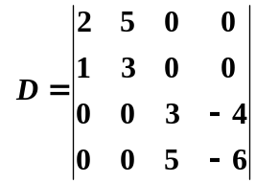 (2)、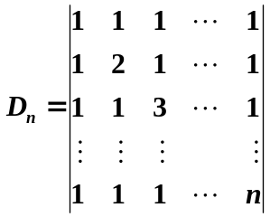。
2、（本小题10分）求矩阵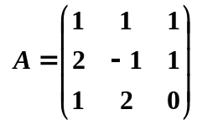的逆矩阵。
3、（本小题15分）求向量组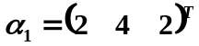,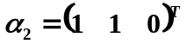,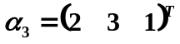,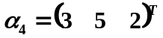
的秩和一个极大无关组。
4、（本小题15分）求非齐次线性方程组的通解
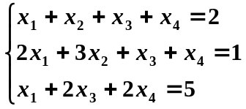
5、（本小题15分）求下列矩阵的特征值和其对应的特征向量：
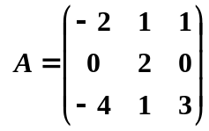
四、证明题（本题总计5分）
设阶方阵满足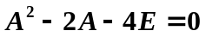,证明：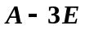可逆。

